3. PLANIMETRIA
3. 1 Základné rovinné útvary

Obsah
Pojmy:
a) Lineárne útvary.
Bod, priamka, polpriamka, úsečka, stred úsečky, deliaci pomer, polrovina, rovnobežné a rôznobežné
priamky, uhol (ostrý, pravý, tupý), susedné, vrcholové, súhlasné a striedavé uhly, os úsečky, os uhla,
uhol dvoch priamok, kolmé priamky, kolmica, vzdialenosť (dvoch bodov, bodu od priamky,
rovnobežných priamok).
b) Kružnica a kruh.
Stred, polomer (ako číslo i ako úsečka), priemer, tetiva, kružnicový oblúk, dotyčnica, sečnica a nesečnica,
obvod kruhu a dĺžka kružnicového oblúka, kruhový výsek a odsek, medzikružie, obsah kruhu a
kruhového výseku.
c) Trojuholník
Trojuholník (ostrouhlý, pravouhlý, tupouhlý, rovnoramenný a rovnostranný trojuholník), vrchol, strana
(ako vzdialenosť, ako úsečka), výška (ako vzdialenosť, ako úsečka i ako priamka), uhol, ťažnica, ťažisko,
stredná priečka, kružnica trojuholníku opísaná, kružnica do trojuholníka vpísaná, obvod a plošný obsah
trojuholníka, trojuholníková nerovnosť, Pytagorova veta, sínusová a kosínusová veta.
d) Štvoruholníky a mnohouholníky.
Vrchol, strana (ako vzdialenosť, ako úsečka), uhlopriečka, uhol, konvexný štvoruholník, rovnobežník,
kosoštvorec, obdĺžnik, štvorec, lichobežník, rovnoramenný lichobežník, základňa a rameno lichobežníka,
výška rovnobežníka a lichobežníka, plošný obsah rovnobežníka a lichobežníka, konvexné, nekonvexné a
pravidelné mnohouholníky, obsah mnohouholníka.

Lineárne útvary

Bod základný rovinný bezrozmerný útvar, bod nevieme presne znázorniť, znázorňuje sa krížikom, malým kolieskom alebo krúžkom, označuje sa veľkým tlačeným písmenom.
V trojrozmernom priestore je bod pevne daný troma súradnicami, v dvojrozmernom priestore je bod určený dvoma súradnicami.
Bod môžeme tiež považovať za úsečku s nulovou dĺžkou.
Priamka je jednorozmerný základný geometrický útvar.
Je jednoznačne určená dvoma rôznymi bodmi v rovine.
Priamka je nekonečne tenká, nekonečne dlhá, dokonale rovná krivka. V euklidovskej geometrii pre každé dva rôzne body existuje práve jedna priamka, ktorá oboma prechádza. Táto priamka predstavuje najkratšiu spojnicu medzi dotyčnicovými bodmi.
Priamka sa znázorňuje rovnou čiarou, označuje sa malým písmenom, napr. a,b,c,.... Priamka
prechádzajúca dvoma bodmi A,B sa tiež označuje 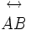.

Polpriamka
Polpriamka alebo polopriamka je časť priamky, ktorá vznikne jej rozdelením jedným bodom.
Bod, ktorý rozdelil priamku, sa nazýva počiatočný bod polpriamky.
Polpriamka sa označuje: .
Úsečka časť priamky ohraničená dvoma bodmi
Stred úsečky- bod ktorý rozdeľuje úsečku na 2 rovnaké časti
S – S є AB │SA│=│SB│
Deliaci pomer : pomer akým sa úsečka rozdelí na 2 časti
X є AB │AX│: │XB│
Rovina je základný geometrický útvar, plocha určená troma bodmi alebo priamkou a jedným bodom ležiacim mimo priamky je v matematike dvojrozmerný geometrický útvar, ktorý si môžeme predstaviť ako neobmedzenú dokonale rovnú plochu.

Polrovina je časť roviny, ktorá vznikne rozdelením roviny jednou priamkou. Táto priamka sa nazýva hraničná priamka.

Dve priamky sú navzájom rovnobežné ak ležia v jednej rovine a nemajú spoločný bod.
Dve priamky sú navzájom rôznobežné ak ležia v jednej rovine a majú 1 spoločný bod- priesečník.

Uhol: nulový : α = 0°, ostrý: α Є (0°,90°), pravý: α = 90°, tupý: α Є (90°,180°), priamy: α = 180°, nekonvexný: α Є (180°,360°)

susedné uhly: α + β = 180°
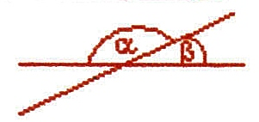
vrcholové uhly: α = β
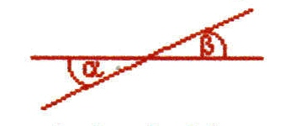

súhlasné uhly: α = β; a║b
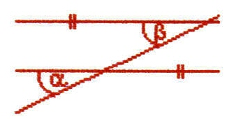

striedavé uhly: α = β; γ = δ; a║b
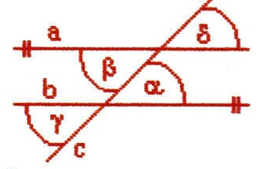

Os úsečky - priamka kolmá na úsečku prechádzajúca jej stredom
- množina V bodov roviny, ktoré majú rovnakú vzdialenosť od oboch krajných bodov úsečky
Os uhla - množina V bodov vo vnútri uhla, ktoré majú rovnakú vzdialenosť od oboch hraničných
polpriamok tohto uhla
- polpriamka, ktorá rozdeľuje uhol na 2 rovnaké uhly
Uhol dvoch priamok: α Є <0°,90°>
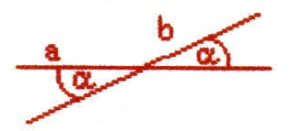

Kolmé priamky: -ich uhol je 90°
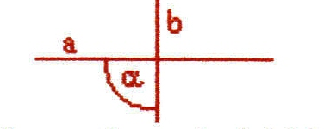

Kolmica - na danú priamku je ľubovoľná priamka, ktorá s ňou zviera uhol 90°
Vzdialenosť dvoch bodov - veľkosť úsečky, ktorú tieto body určujú
Vzdialenosť bodu od priamky - vzdialenosť bodu A od priamky p je vzdialenosť bodu A od bodu B, ktorý je priesečníkom priamky p s kolmicou na priamku p, ktorá prechádza bodom A
vzdialenosť bodu A od priamky p je vzdialenosť bodu A od bodu B, ktorý je kolmým priemetom bodu A na priamke p.
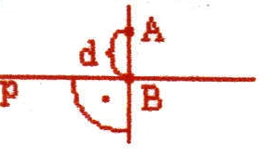

Vzdialenosť rovnobežných priamok - vzdialenosť ich priesečníkov s ľubovoľnou kolmicou na priamky
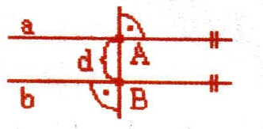

Kružnica a kruh

Kružnica - množina V bodov v rovine, ktorých vzdialenosť od daného bodu S je rovná číslu r Є R pre všetky X Є k ; │SX│= r
- je jednoznačne určená stredom a polomerom

Kruh - množina V bodov v rovine, ktorých vzdialenosť od daného bodu S je menšia, alebo rovná číslu r Є R pre všetky X Є K ; │SX│≤ r

Polomer - úsečka spájajúca ľubovoľný bod kružnice s jej stredom
- číslo ktoré udáva vzdialenosť stredu od ľubovoľného bodu na kružnici.

Priemer - najväčšia možná vzdialenosť dvoch bodov kružnice, d = 2.r
- úsečka dĺžky d = 2.r, ktorej stred je stredom kružnice
- najdlhšia tetiva

Tetiva - úsečka určená ľubovoľnými dvoma bodmi kružnice
Kružnicový oblúk - súvislá časť kružnice ohraničená dvoma jej bodmi
Dotyčnica - priamka, ktorá má s kružnicou práve jeden spoločný bod
Sečnica - priamka, ktorá má s kružnicou dva spoločné body
Nesečnica - priamka, ktorá nemá s kružnicou spoločný bod

Obvod kruhu: dĺžka kružnice rozvinutej do priamky
O = 2πr = π d; π = 3,141592654
Obsah kruhu: S= π r²

Dĺžka kružnicového oblúka: l = 2πr * φ/2π = φ r ; φ je stredový uhol
tetivy AB v oblúkovej miere
ak [φ] = °    l = 2 π r * φ/360°

Kruhový výsek - prienik kruhu a uhlu s vrcholom v strede kruhu
Kruhový odsek - prienik kruhu a polroviny, ktorej hraničná priamka má s kruhom viac ako 1 spoločný bod
Obsah kruhového výseku: S = π r² φ/2r = φ r² /2 [φ] = rad

Medzikružie -množina bodov, pre ktorých vzdialenosť od daného stredu platí: r ≤  |SX| ≤  R

Trojuholník
-špeciálny typ mnohouholníka
- prienik polrovín ABC, BCA a CAB
- prienik konvexného uhla a polroviny
- zjednotenie úsečiek AX; X Є BC

1.ostrouhlý: α, β, γ Є (0°,90°)
2.pravouhlý: [α = 90° ∧ β, γ Є (0°,90°)] ∨ [β = 90° ∧ α, γ Є (0°,90°)] ∨ [γ = 90° ∧ α, β Є (0°,90°)]
3.tupouhlý: [α Є (90°,180°) ∧ β,γ Є (0°,90°)] ∨ ...
4.rovnoramenný: (a = b) ∨ (b = c) ∨ (a = c)
5.rovnostranný: a = b = c
- vrcholy: A,B,C
- strany: a = |BC|, b = |AC|, c = |AB|
výšky: AA′ = výška na stranu a
A′= päta výšky
|AA′| = v a

Vrchol- hraničný bod trojuholníka, označujeme ho veľkými písmenami

Strana- úsečka ktorá spája 2 vrcholy a ohraničuje plochu trojuholníka
- vzdialenosť 2 vrcholov
Výška- kolmá vzdialenosť vrcholu od protiľahlej strany
-úsečka ktorá je kolmá na danú stranu a spája ju s protiľahlým vrcholom
Uhly trojuholníka: Vnútorné uhly: α, β, γ ; α + β + γ = 180°
Vonkajšie uhly: α1 ,β1 ,γ1
α1 = 180° - α = β + γ
β1 = 180° - β = α + γ
γ1 = 180° - γ = α + β

Ťažnica- úsečka ktorá spája stred strany s pritiľahlým vrcholom
Ťažnice: S a ,S b ,S c sú stredy strán |AT| = 2.|TS a |
AS a – ťažnica |BT| = 2.|TS b |
|AS a | = t a |CT| = 2.|TS c |
AS a ∩ BS b ∩ CS b = {T}
T – ťažisko trojuholníka

Ťažisko- bod, priesečník 3 ťažníc v trojuholníku
Stredná priečka- úsečka ktorá spája stredy 2 strán v trojuholníku
Stredné priečky: S a ,S b ,S c – stredy strán
S a S b ,S b S c ,S a S c – stredné priečky
S a S b ║ AB
|S a S b | = ½ │AB│ vyplýva z rovnoľahlosti

Stredné priečky rozdeľujú trojuholník ABC na 4 zhodné trojuholníky (veta sss)

Kružnica trojuholníku opísaná - prechádza vrcholmi trojuholníka
Stred S kružnice – bod, ktorého vzdialenosť od všetkých troch vrcholov trojuholníka je rovnaká
S je priesečník osí strán trojuholníka
Kružnica do trojuholníka vpísaná - dotýka sa strán trojuholníka ; r - polomer vpísanej kružnice
Stred S kružnice – bod, ktorého vzdialenosť od všetkých troch strán trojuholníka je rovnaká
S je priesečník osí vnútorných uhlov trojuholníka

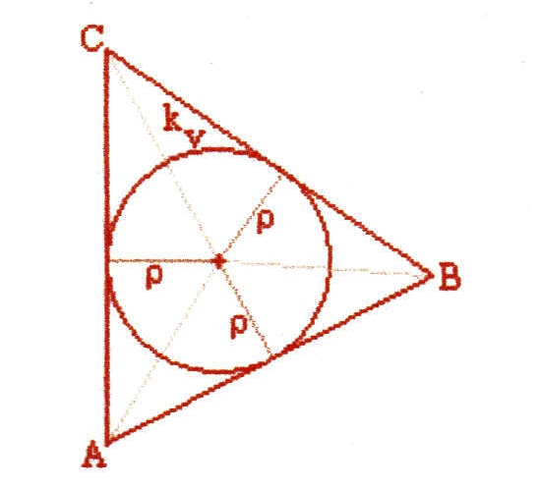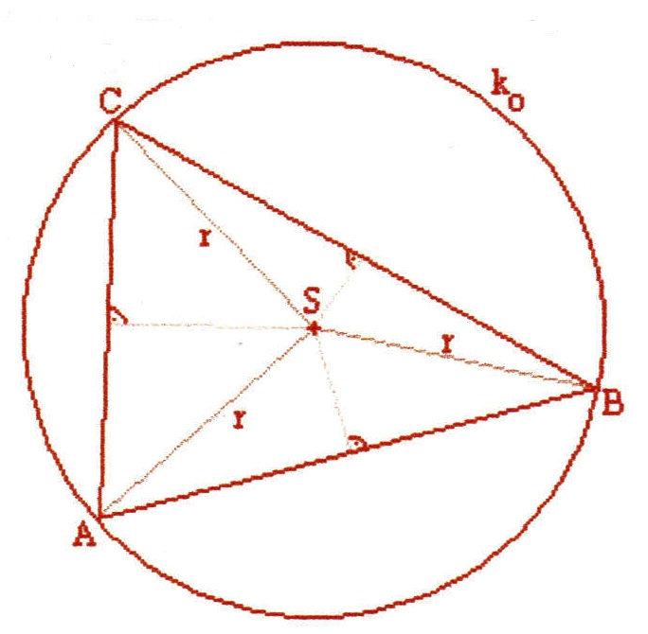

Obvod trojuholníka: O = a + b + c
Obsah trojuholníka :
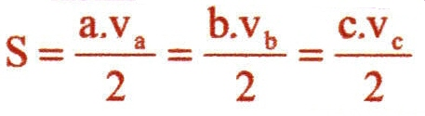

Trojuholníková nerovnosť: (a + b > c) ∧ (b + c > a) ∧ (a + c > b)
Súčet každých 2 strán je väčší ako dĺžka tretej

Pytagorova veta: c² = a² + b²
Sínusová veta :
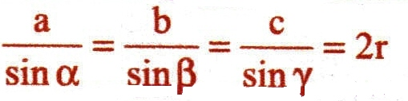

Kosínusová veta : a² = b² + c² – 2 bc . cos α
b² = a² + c² –2 ac . cos β
c² = a² + b² – 2ab . cos γ

Štvoruholníky a mnohouholníky

Konvexný mnohouholník M – platí:  A,B Є M : AB Є M
- všetky vnútorné uhly mnohouholníka sú menšie ako 180°
Pravidelný mnohouholník – je mnohouholník s N vrcholmi a N stranami s rovnakou veľkosťou, ktorého
všetky vnútorné uhly sú rovnako veľké

Rovnobežník: AB || CD; BC || AD
- naviac platí: e = |AC|; f = |BD|
|AB| = a = |CD| = c; |BC| = b; |AD| = d;
α = γ; β = δ
|AS| = |SC| =e/2 ; |BS| = |SD| = f/2

O = a + b + c + d = 2(a + b)
- rovnobežník je stredovo súmerný podľa stredu S

Obsah rovnobežníka: S= a d sin α

Kosoštvorec – špeciálny prípad rovnobežníka, kde a = b = c = d
- naviac platí: AC ^ BD
AC – os uhlov DAB a BCD
BD – os uhlov ABC a CDA
◊ABCD je súmerný podľa osí AC a BD

S = ef/2 = │AC││BD│/ 2 o= 4a

Obdĺžnik – špeciálny prípad rovnobežníka, kde α = β = γ = δ = 90°
- naviac platí: ٱABCD je súmerný podľa osí strán Oac a Obd
|AC| = e = |BD| = f
S = a.b o= 2a + 2b

Štvorec – špeciálny prípad rovnobežníka, kde α = β = γ = δ = 90°
- a = b = c = d
- naviac platí: AC ^ BD
AC – os uhlov DAB a BCD
BD – os uhlov ABC a CDA
□ABCD je súmerný podľa osí strán Oac a Obd a podľa osí uhlov
|AC| = e = |BD| = f
S = a2 (definovaný) ; O = 4a

Lichobežník – štvoruholník s jednou dvojicou rovnobežných a jednou dvojicou rôznobežných strán
AB, CD – základne
BC, AD – ramená
AB || CD
α + β + γ + δ = 360°
α + δ = β + γ = 180°
v – výška lichobežníka
uhlopriečky : |AC| = e; |BD| = f
O = a + b + c + d
Rovnoramenný lichobežník – lichobežník, ktorý je osovo súmerný podľa spoločnej osi základní
- naviac platí: b = d; e = f
α = β; γ = δ
Obsah lichobežníka:
S = v(a+c)/2

